Группа Т55
МЕЖГОСУДАРСТВЕННЫЙ СТАНДАРТ
_____________________________________________________________________
Единая система программной документации | ГОСТ
ОБОЗНАЧЕНИЯ ПРОГРАММ И ПРОГРАММНЫХ ДОКУМЕНТОВ | 19.103-77
Unified system for program documentation.
Indexing of programs and program documents
_____________________________________________________________________
Постановлением Государственного комитета стандартов Совета Министров СССР от 20 мая 1977 г. №1268 срок введения установлен
с 01.01.80

1. Настоящий стандарт устанавливает структуру обозначения программ и программных документов для вычислительных машин, комплексов и систем независимо от их назначения и области применения.
2. Обозначение программ и документов должно состоять из групп знаков, разделенных точками (после кода страны и кода организации-разработчика), пробелами (после номера редакции документа и кода вида документа), дефисами (после регистрационного номера и номера документа данного вида).
3. Устанавливается регистрационная система обозначения программ и программных документов.
Структура обозначения программы и ее программного документа-спецификации:
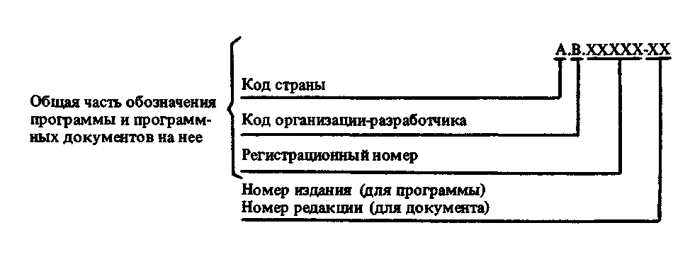

4. Структура обозначения других программных документов:
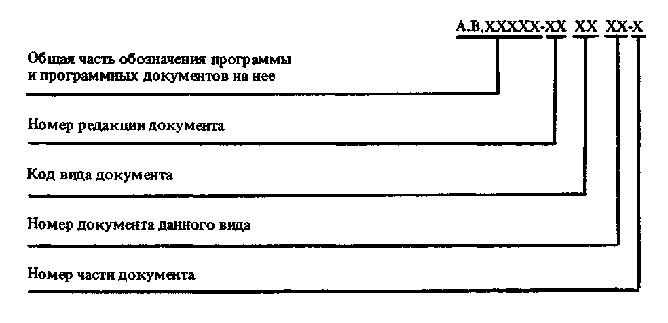

5. Код страны-разработчика и код организации (предприятия)-разработчика присваивают в установленном порядке.
Регистрационный номер присваивают в соответствии с Общесоюзным классификатором программ, утверждаемым Госстандартом, в установленном порядке.
До утверждения Общесоюзного классификатора программ допускается присваивать регистрационный номер в порядке возрастания, начиная с 00001 до 99999, для каждой организации (предприятия)-разработчика.
Номер издания программы или номер редакции документа присваивают в порядке возрастания с 01 до 99.
6. Код вида документа присваивают в соответствии с требованиями ГОСТ 19.101-77.
7. Номер документа данного вида присваивают в порядке возрастания с 01 до 99.
8. Номер части одного и того же документа присваивают в порядке возрастания с 1 до 9.
Примечание.
Если документ состоит из одной части, то дефис и порядковый номер части не указывают.
9. Номер редакции спецификации и ведомости эксплуатационных документов на программу должен совпадать с номером издания этой же программы.

